思迅方案定制轻运营服务
储值营销 | 驱动更多消费海量充值
适用：零售商超（商超、烘焙、生鲜、母婴、美妆、酒水等全行业）

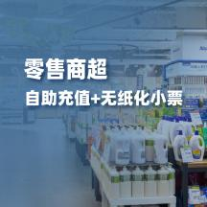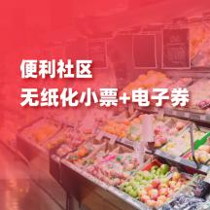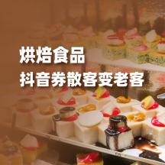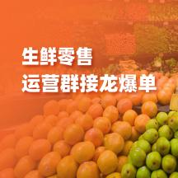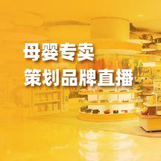

- 成功充值案例分享
- 充值档位的设置
- 免设计物料海报





关注获得更多资讯 思迅微商店体验思 思迅微会员体验

思迅软件股份有限公司 www.sixun.com.cn
地址：深圳市南山区科园路1003号深圳软件产业基地2C栋13楼
电话：400-7779-977 电邮：@qq.com
-----------------------------零售商超 | 充值案例分享-------------------------------------
【商超生鲜】充值案例：会员充值送鸡蛋 引流到店
使用工具：线上后台--营销--储值营销、线下后台--会员储值付款价功能
特点：充值只在线上充，鸡蛋是线下领的，400平的小店一天涌进300多人来充值领鸡蛋，多么壮观，结合线下来做营销才是有意义的营销。
充值中低档位 | 使用说明
充值200元赠送价值26.8元优惠券  （相当于88折）  ·10元优惠券:(98减10元会员福利券] x 1  ·5元优惠券:[38减5元会员福利券] x 1  ·3元优惠券:(18减3会员福利卷] x1  [充值赠送鸡蛋兑换券] x 18.8元优惠券: | 会员福利大放送；每位会员仅可参与一次；  赠送精品鸡蛋1盒(8枚)(充值后前台领取)  赠送18元现金抵扣券：(充值后立即到账）  98元减10元*1张  38元减5元*1张  18元减3元*1张

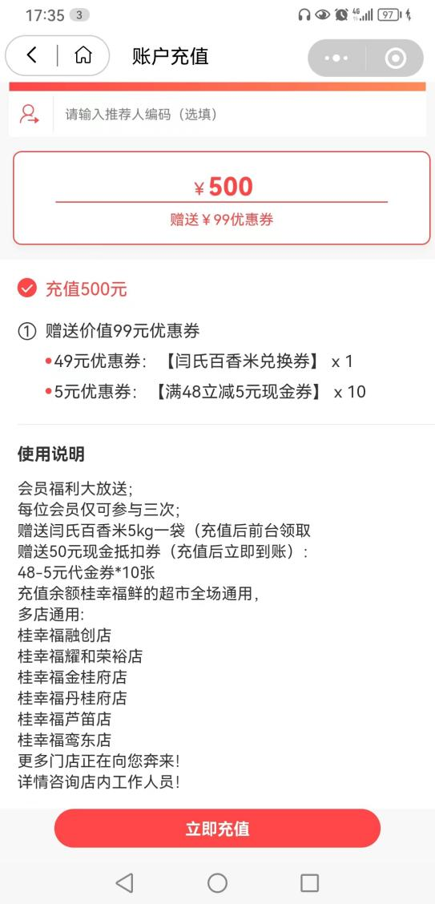

【商超生鲜】充值案例：会员充值享95折
使用工具：线上后台--营销--储值营销、线下后台--会员等级
特点：超多档位活动，满足不同充值需求
充值中低档位 | 力度 | 充值高档位 | 力度
充100元送5元 | 相当于95折 | 充2000元送100元 | 相当于95折
充200元送10元 | 相当于95折 | 充3000元送150元 | 相当于95折
充300元送15元 | 相当于95折 | 充4000元送200元 | 相当于95折
充500元送25元 | 相当于95折 | 充5000元送250元 | 相当于95折
充600元送30元 | 相当于95折 | 充6000元送300元 | 相当于95折
充800元送40元 | 相当于95折 | 充7000元送350元 | 相当于95折
充1000元送50元 | 相当于95折 | 充8000元送400元 | 相当于95折
充1500元送75元 | 相当于95折 | 充9000元送450元 | 相当于95折
 |  | 充10000元送500元 | 相当于95折

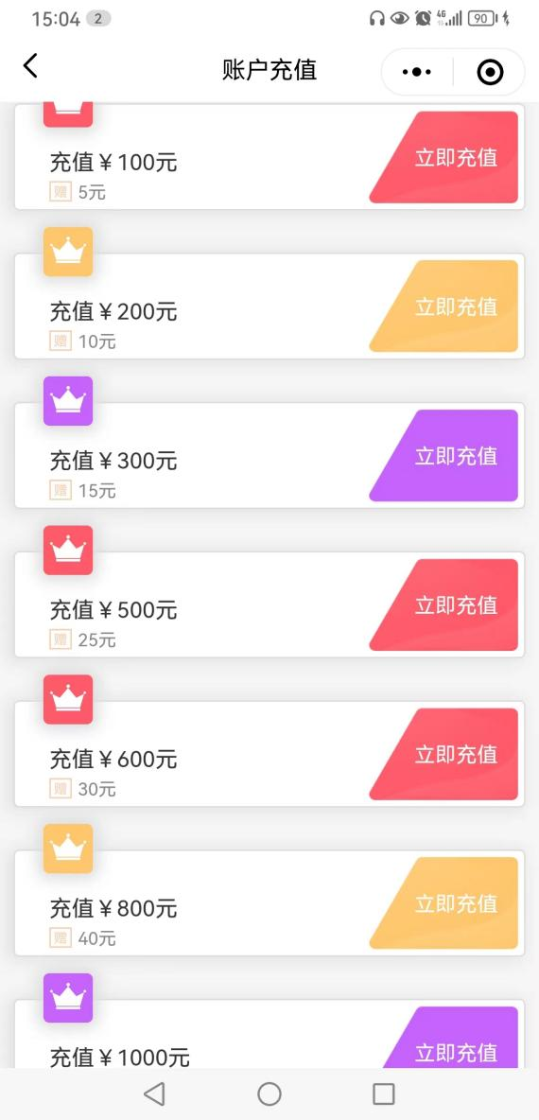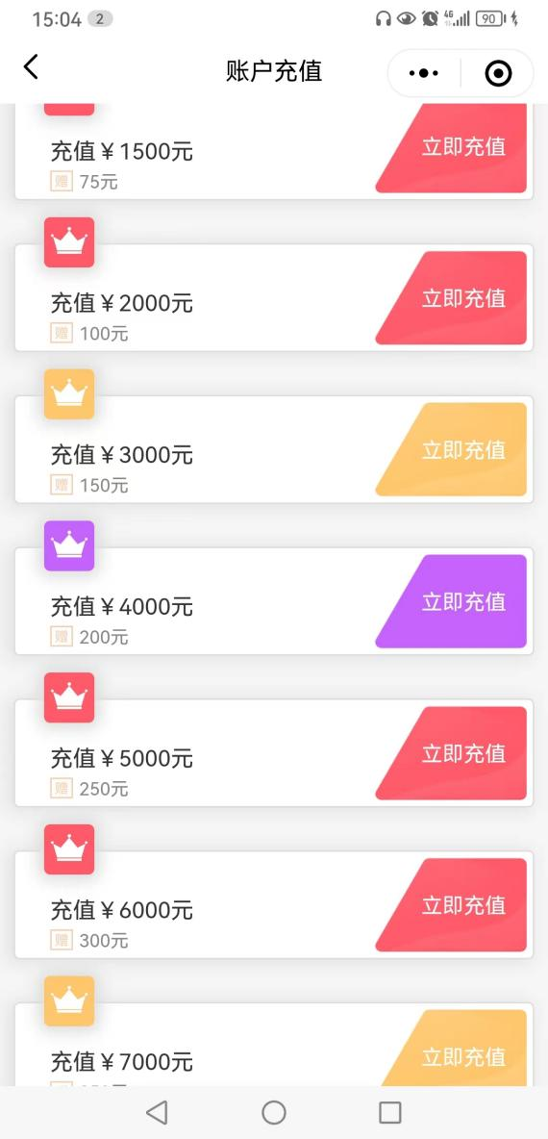

【零售商超】充值案例：会员充值享会员等级折扣
使用工具：线上后台--营销--储值营销、线下后台--会员等级
特点：手动控制充值折扣，充值之后门店收银员按照充值金额返现给客户。不同等级，折扣力度不同。
充值档位 | 赠送 | 技巧/说明
充100元 | 无
充200元 | 无
充300元 | 无
充500元 | 享受98折 | 到门店服务人员处调整  线下提前设置好不同的会员等级，设置后，顾客到收银台调整会员等级
充1000元 | 享受95折 | 到门店服务人员处调整  线下提前设置好不同的会员等级，设置后，顾客到收银台调整会员等级
充2000元 | 享受95折 | 到门店服务人员处调整  线下提前设置好不同的会员等级，设置后，顾客到收银台调整会员等级
充3000元 | 享受92折 | 到门店服务人员处调整  线下提前设置好不同的会员等级，设置后，顾客到收银台调整会员等级
充5000元 | 享受90折 | 到门店服务人员处调整  线下提前设置好不同的会员等级，设置后，顾客到收银台调整会员等级
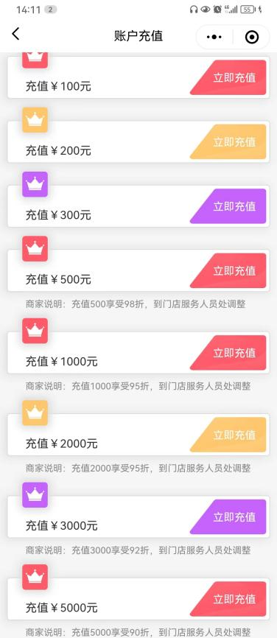
【商超生鲜】充值案例：会员充值领水果现金券
使用工具：线上后台--营销--储值营销、优惠券（线上线下通用）
特点：充500元送20元水果券！购买水果满20元可用，不找零
提前设置好一张20元水果券
充值档位 | 赠送 | 技巧/说明
充500元 | 送20元优惠券 | 20元水果类专用券

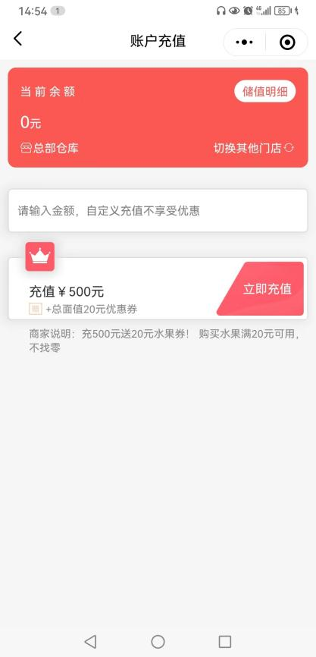

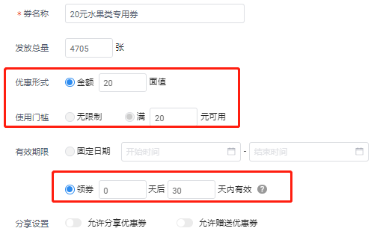

【商超生鲜】充值案例：会员充值送满减券优惠券
使用工具：线上后台--营销--储值营销、优惠券（线上线下通用）
到优惠券里设置：5元券，满50元可用的券；
10元券，满50元可用的券

特点：*充值200元送10张5元抵用券，每次购物满50元抵用一张5元抵用券，每天限用一张！
*充值500元送20张10元抵用券，每次购物满100元抵用一张，每天限用一张！！
档位 | 赠送 | 技巧/说明
充200元 | 送总值50元，10张5元券 | 满50可用1张
充500元 | 送总值200元，20张10元券 | 满100可用1张
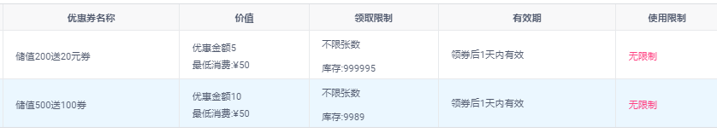
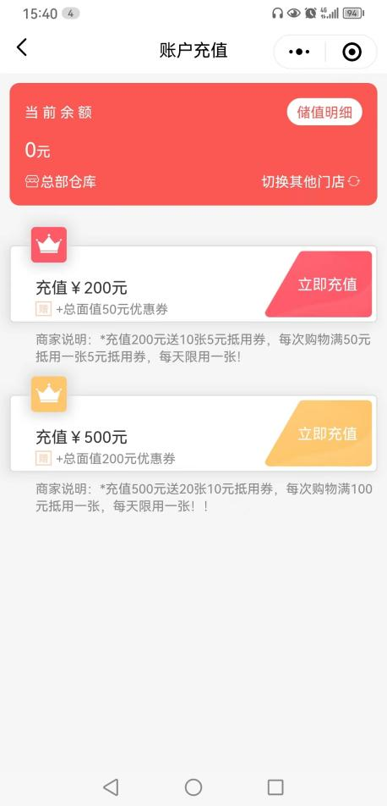
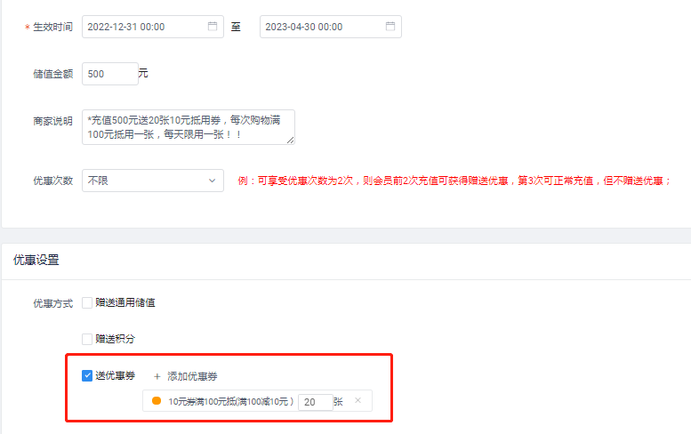

-------------------------------------食品烘焙 | 充值案例分享-------------------------------------

【食品】充值案例：充值送礼券兑换油兑换猪肉
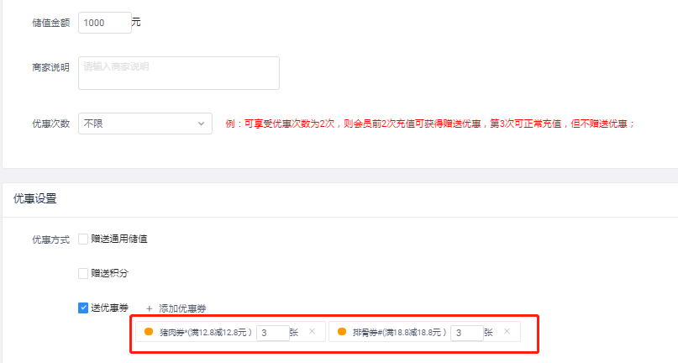
特点：直接在后台设置好充值赠送
使用工具：线上后台--营销--储值营销、优惠券
充值档位 | 赠送 | 技巧/说明
充300元 | 送25.6元券  相当于92折 | 猪肉券*(满12.8减12.8元）2张
充1000元 | 送94.8元券  相当于91折 | 猪肉券*(满12.8减12.8元）3张  排骨券#(满18.8减18.8元）3张
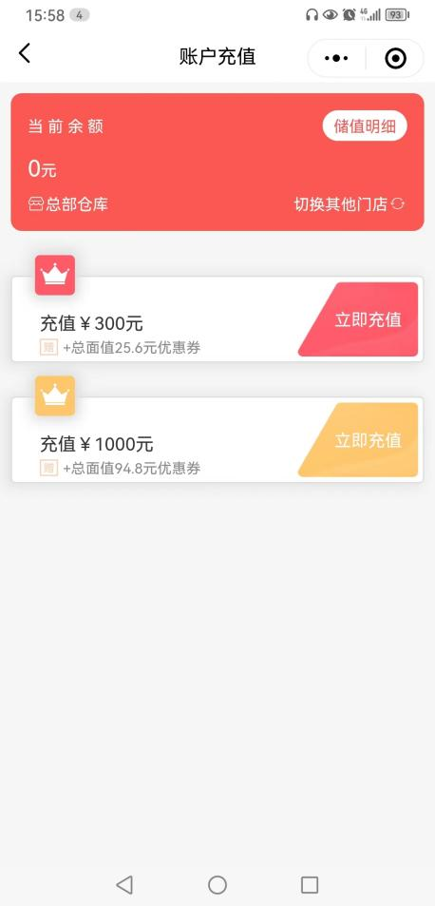

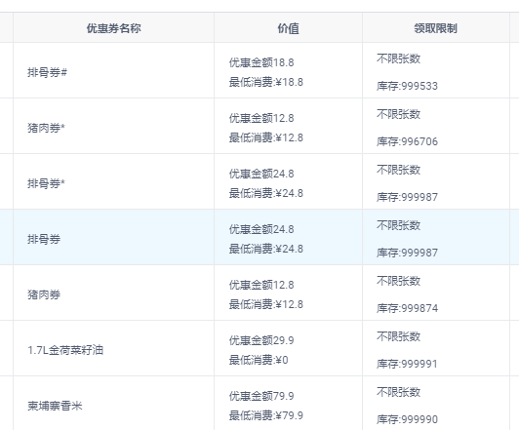

【烘焙】充值案例：充值送钱
特点：直接在后台设置好充值赠送
使用工具：线上后台--营销--储值营销、优惠券
充值档位 | 赠送 | 技巧/说明
充200元 | 送20元 | 相当于90折
充300元 | 送40元 | 相当于88折
充500元 | 送80元 | 相当于86折
充1000元 | 送180元 | 相当于84折
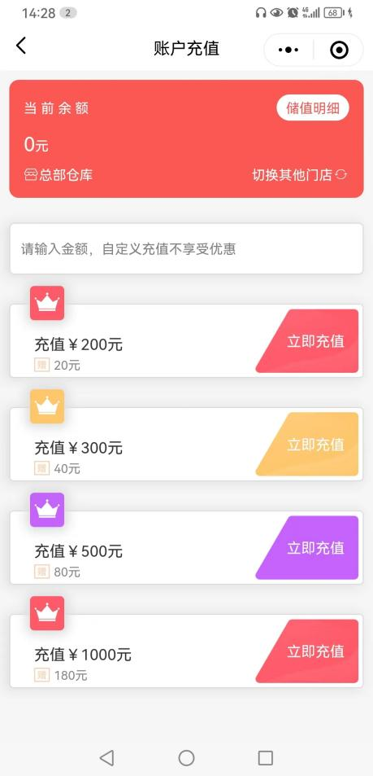

----------------------------储值物料使用场景展示↓↓↓----------------------------
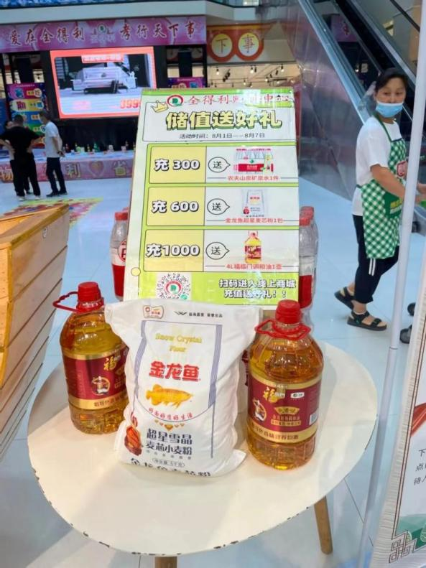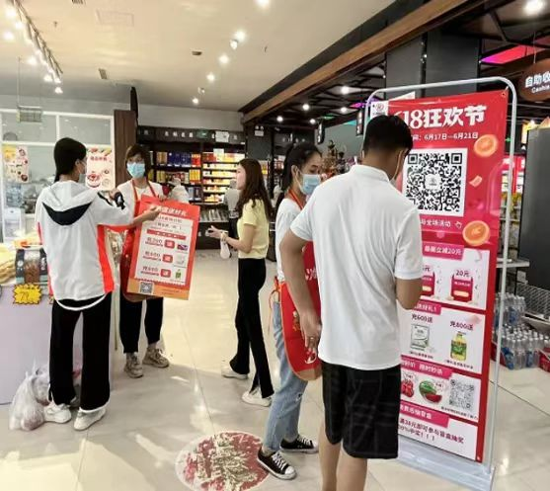
单独实物展示 易拉宝展示
思迅提供的免设计物料：用于KT板，门店易拉宝等
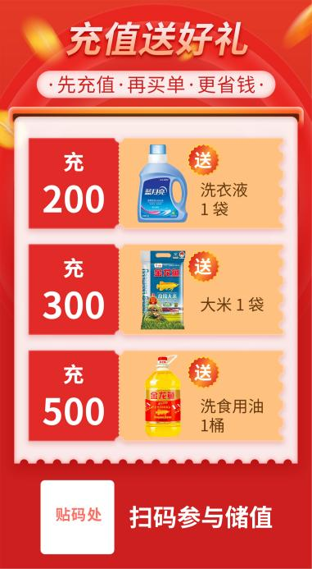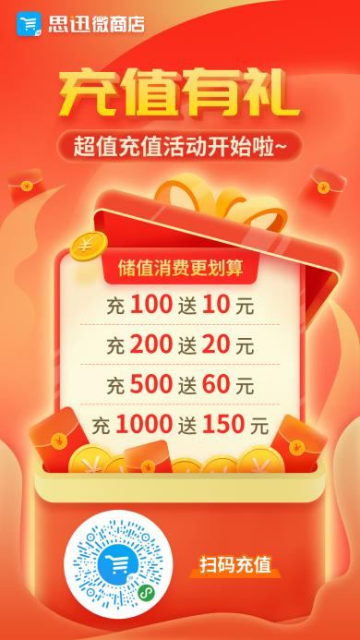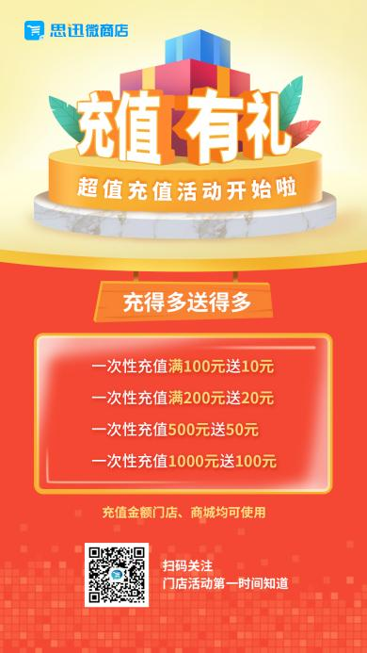
风格① 风格② 风格③

----------------------------储值物料使用场景展示↓↓↓----------------------------
重要：能曝光的位置都尽量曝光
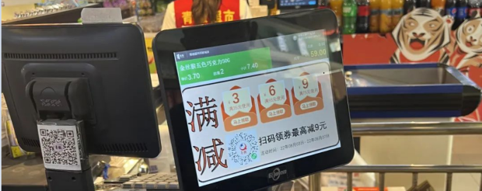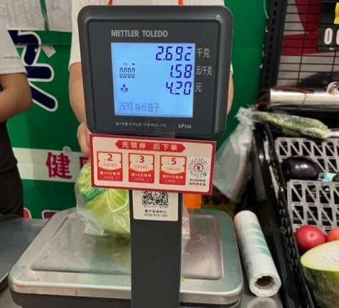
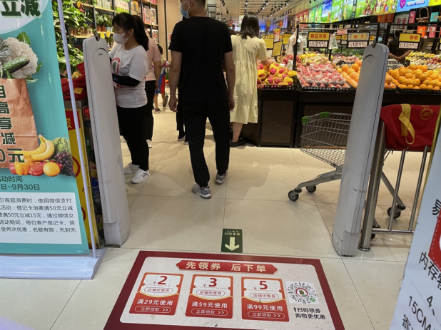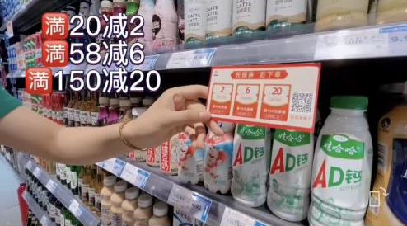

思迅提供的免设计物料：用于收银机副屏、称重机、收款机（副屏）等
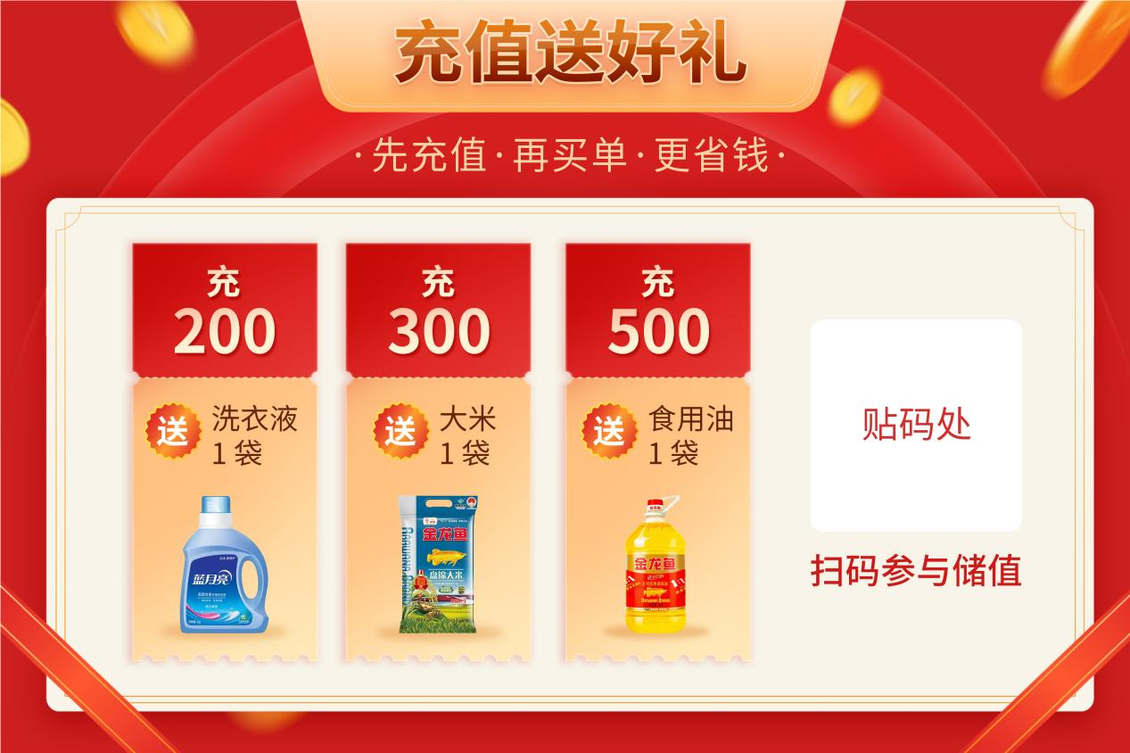

免设计物料
关注思迅微商店公众号：回复物料，即可下载


思迅微商店公众号 思迅微小店体验二维码

充值

